令和5年11月19日
日本小児科学会 会長 岡 明
日本小児科学会予防接種・感染症対策委員会
原因不明の小児の急性肝炎対策ワーキンググループ委員長 細矢 光亮

『COVID-19流行後における原因不明の小児急性肝炎の発生に関する第3回全国実態調査』
〜ご協力のお願い〜

2022年、欧米における原因不明の小児急性肝炎増加の報告を受け、国内での原因不明の小児急性肝炎の発生状況を調査するため、日本小児科学会予防接種・感染症対策委員会の原因不明の小児の急性肝炎対策ワーキンググループでは、新型コロナウイルス感染症発生前から現在に至るまでの過去6年間の症例数を明らかにするための「原因不明の小児急性肝炎に関する全国実態調査（一次調査）」を実施しました。その結果、COVID-19流行中はむしろ少ない傾向がみられ、我が国では欧米とは異なる様相でした。この3年あまり、感染対策が奏功し、COVID-19以外にもインフルエンザウイルスやRSウイルスの流行がほとんど見られず免疫的にナイーブな小児が、再び感染症に曝露され、原因不明の小児急性肝炎が増加することが懸念されています。
そこで我々は、2022年７月〜2023年12月の期間につき、症例定義（以下に記載）に該当した症例について一次調査では、性別、年齢分布、黄疸・肝移植の有無について、二次調査では、個々の重症度、ステロイド治療や肝移植の有無、転帰を調査することで、原因不明の小児急性肝炎の詳細な発生動向を調査することとしました。
診療等でご多忙の折、誠に恐縮に存じますが、各施設で担当者1名を決めていただき、●月●日までに葉書を投函いただけますよう、お願い申し上げます。

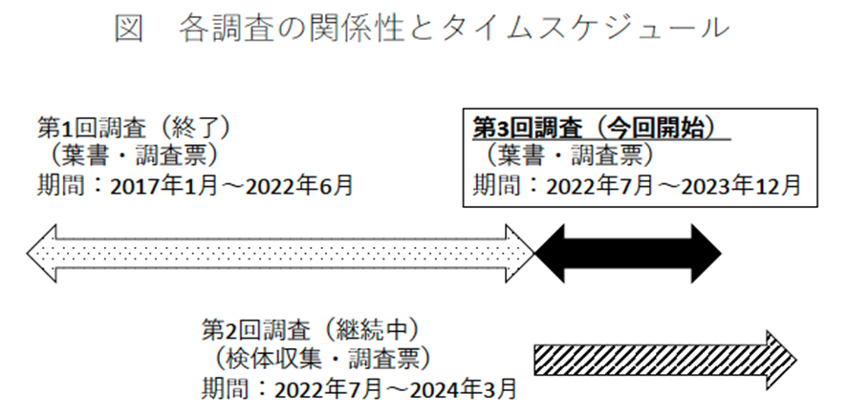

【調査内容】
- 全国の病院小児科宛に目隠しシールとともに、調査項目を印刷した葉書を同封。

- 本調査は二段階調査とし、一次調査では急性肝炎の患者数等の把握、二次調査では該当患者の詳細データの把握へのご協力をお願いします。二次調査の項目は、年齢、性別、急性肝炎発症年月の他、調査項目（PT40％未満、血清総ビリルビン値2.0mg/dl を超える、ステロイド治療、肝移植）の有無、転帰、原因病原体です。

- この度の調査は、一次調査・二次調査とも個人に焦点を当てた分析は行わないため、日本小児科学会倫理委員会は、オプトアウト方式による承諾を承認しています。

- 2022年7月1日～2023年12月31日に、原因不明の急性肝炎で入院した、下記の症例定義に一致する患者数を返信用葉書に記入し、シールを貼付の上投函ください。

- 症例有りと回答いただいた医療機関で、二次調査に協力いただける場合は、二次調査（詳細調査）票をお送り致します。

『COVID-19流行後における原因不明の小児急性肝炎の発生に関する第3回全国実態調査』
（一次調査）

貴医療機関名（施設番号）： （ ）
貴診療科名：
担当医ご芳名：
ご連絡先（メールアドレスあるいは電話番号）：

【症例定義：次の４項目をすべて満たす原因不明の急性肝炎＊】
- 16歳以下
- 2022年7月1日～2023年12月31日に入院
- ASTあるいはALTが500 U/Lを超える
- 3．の原因がA～E型肝炎によるものを除く。なお、A型肝炎、E型肝炎については、鑑別を必須としない（検査されていない場合も調査対象に含める）
＊明らかに薬剤性肝炎、血液腫瘍性疾患、代謝性疾患、循環器疾患によるもので、「原因不明の急性肝炎」から除外できるものは調査対象に含めない。
アデノウイルス、SARS-CoV-2が検出されている急性肝炎は含む。

★症例ありの場合、二次調査にご協力いただけますか？（ はい・いいえ ）
「必ずどちらかに〇をつけてください」

 | 2022年7月〜12月（人数） |  |  | 2023年1月〜12月（人数）
 | 男 | 女 | 合計 | 男 | 女 | 合計
症例定義を満たした症例数
年齢：0歳
：1～4歳
：5～9歳
：10～16歳
うち、黄疸を認めた症例数
うち、肝移植に至った症例数

以上ご記入の上、●月●日までにご投函ください。
ご協力ありがとうございました。

